**值 班 专 报**

**第261期**

**2022年9月18日**

每日情况汇总〔2022〕第261期

[天气预报]

天气：晴；温度：23℃~27℃；风向：风力4-5级。

【消防要情】

【灭火救援】

9月17日0时至9月18日0时，全市共接警出动3起。其中，火灾2起，出动消防车4台（次）、指战员20人（次）。抢险救援和社会救助1起，出动消防车2台（次）、指战员10人（次）。

【综合信息】

截止9月18日10时44分支队对火灾录入情况进行抽查，根据《火灾与警情统计系统应用管理暂行规定》要求，各队站无迟报警情。

9月17日20时01分，总队利用指挥视频系统对盘锦支队机关和所辖大洼大队、红海滩大街消防救援站、辽东湾大队、滨海大道消防救援站值班值守情况进行视频点调，值班人员全部在岗在位。**其中，辽东湾大队当日值班干部对灾害事故现场安全风险评估内容掌握不准确。**

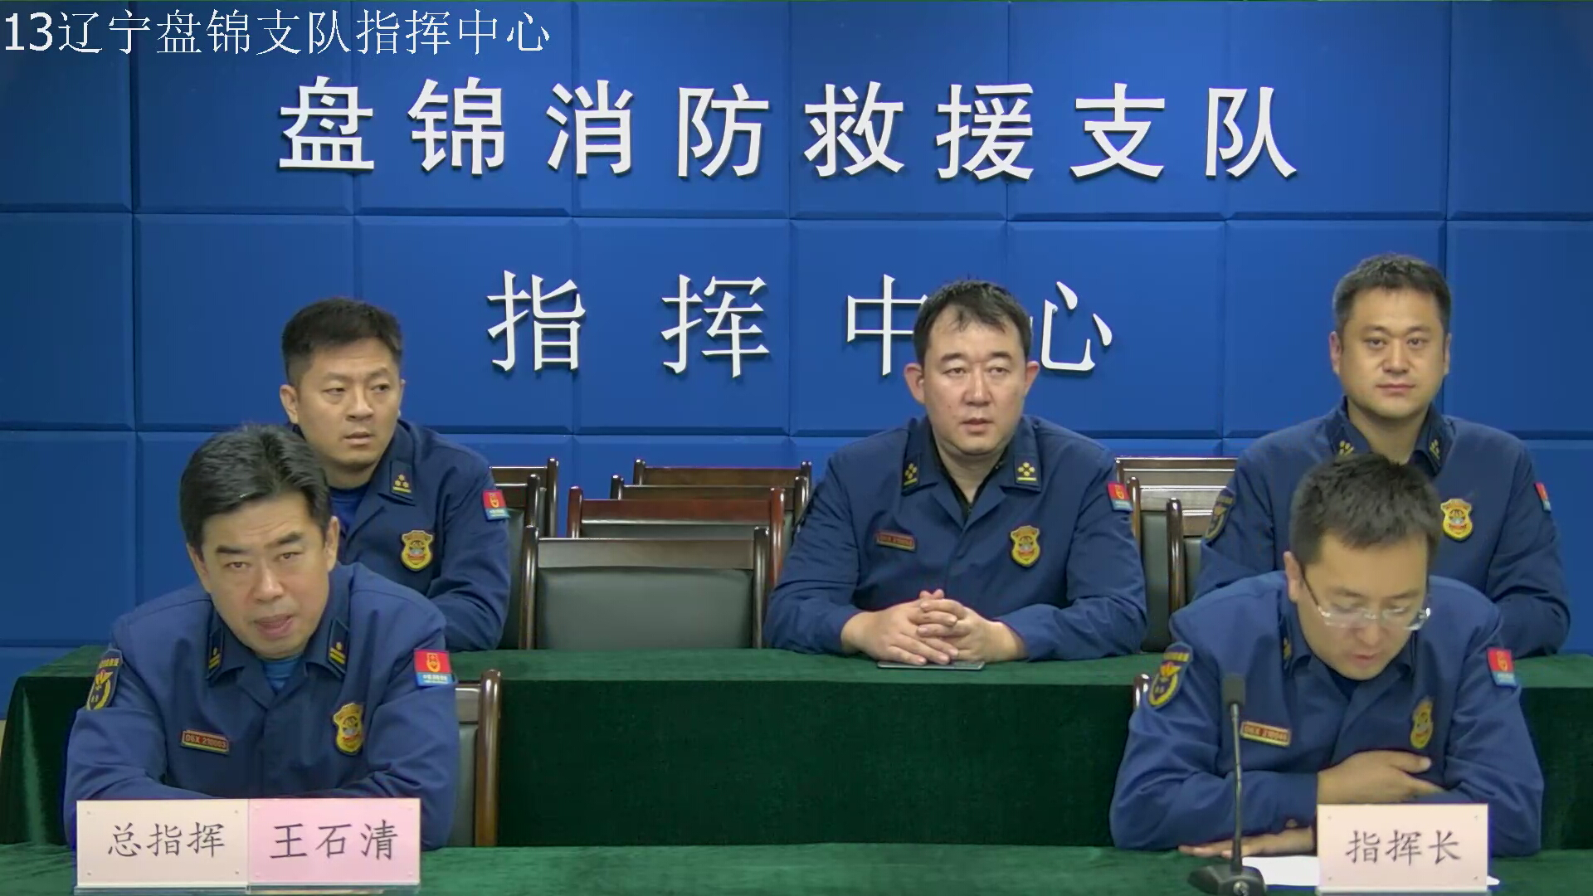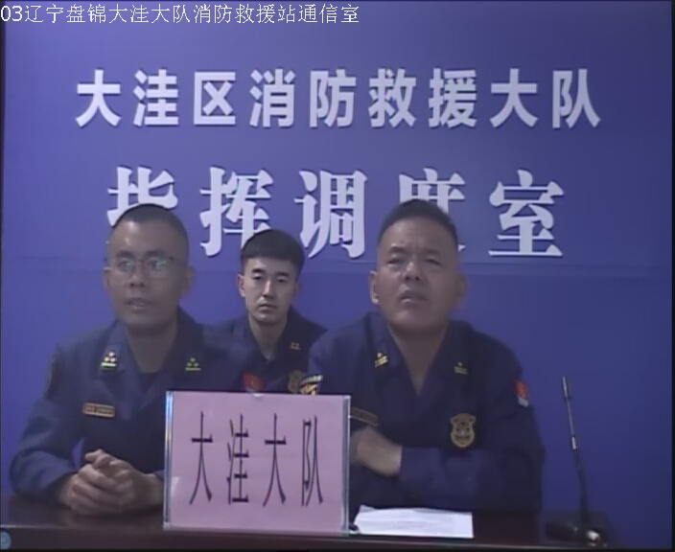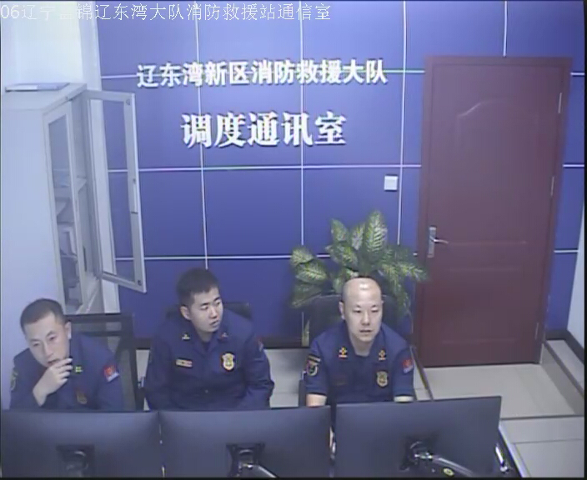

【全勤抽查】

9月17日8时34分，支队对红海滩大街消防站、公园街消防站交接班情况进行抽查，各队站值班人员全部在岗在位。

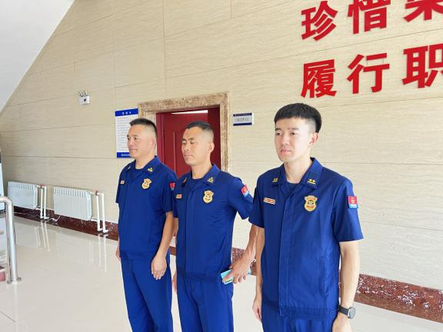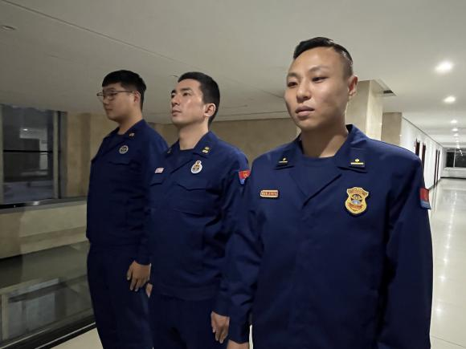

【车辆监控】

9月17日，支队利用车辆监控系统对滨海大道消防站、岳山街消防站执勤车辆及行政车辆行驶情况进行抽查，滨海大道消防站、岳山街消防站车辆行驶状态平稳。



【队伍管理】

向海大道消防站测酒5人、饮酒报备7人、饮酒安全提示111人，救援现场安全提示6条。

 

指挥中心 编辑人：赵春浩 刘忠宝